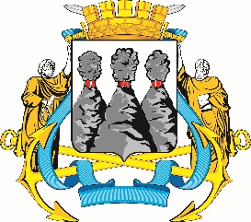
ГОРОДСКАЯ ДУМА
ПЕТРОПАВЛОВСК-КАМЧАТСКОГО ГОРОДСКОГО ОКРУГА

РЕШЕНИЕ

от 29.09.2021 № 1033-р
41-я (внеочередная) сессия
г.Петропавловск-Камчатский

О досрочном прекращении полномочий депутата Городской Думы Петропавловск-Камчатского городского округа по избирательному округу № 1 Зикратова Александра Владимировича

В соответствии с пунктом 2 части 10, частью 11 статьи 40 Федерального закона от 06.10.2003 № 131-ФЗ «Об общих принципах организации местного самоуправления в Российской Федерации», пунктом 2 части 1 статьи 37 Устава Петропавловск-Камчатского городского округа Городская Дума Петропавловск-Камчатского городского округа

РЕШИЛА:

считать полномочия депутата Городской Думы Петропавловск-Камчатского городского округа по избирательному округу № 1 Зикратова Александра Владимировича прекращенными досрочно с 17.09.2021.

Председатель Городской Думы Петропавловск - Камчатского городского округа |  | Г.В. Монахова

